Julian Dworzycki 4ib2

Zadania 1-6 wykonujemy w trybie tekstowym, pozostałe w trybie graficznym.

Nazwa bazy to Twoje inicjały, designu to Twoje inicjały, nazwa widoku to numer zadania. Wykonanie zadań potwierdzany scrinem z wiersza poleceń, pozostałe z map function, rededuce function oraz wartościami wyświetlonymi w przeglądarce.

================================================================

1. Utwórz bazę danych, której nazwą będą Twoje inicjały.

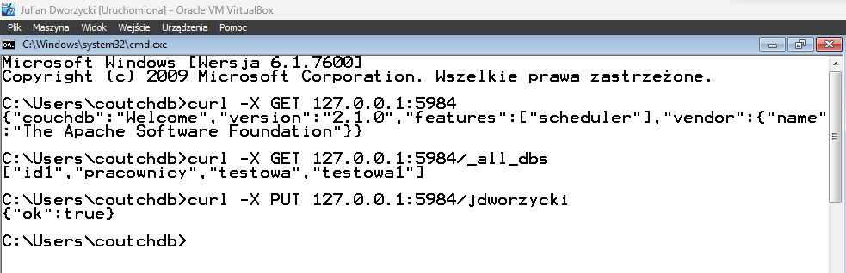

2. Do bazy dodaj dokumenty:

a. Gatunek:Sportowe, Nazwa:FIFA 19, Producent: EA, Cena:195, id:fifa

b. Gatunek: Symulacje, Nazwa:The Sims 4,Producent: EA, Cena:109, id:sims

c. Gatunek: FPP, Nazwa:Call Of Duty: Black Ops 3,Producent: CD Projekt, Cena:99, id:call

d.Gatunek: Symulacje, Nazwa:FARMING SIMULATOR,Producent: CD Projekt, Cena:79, id:farming

e.Gatunek: FPP, Nazwa:Hard Reset,Producent: CD Projekt, Cena:30, id:hard

f. Gatunek: Akcja, Nazwa:Metro Exodus,Producent: Techland, Cena:189, id:metro 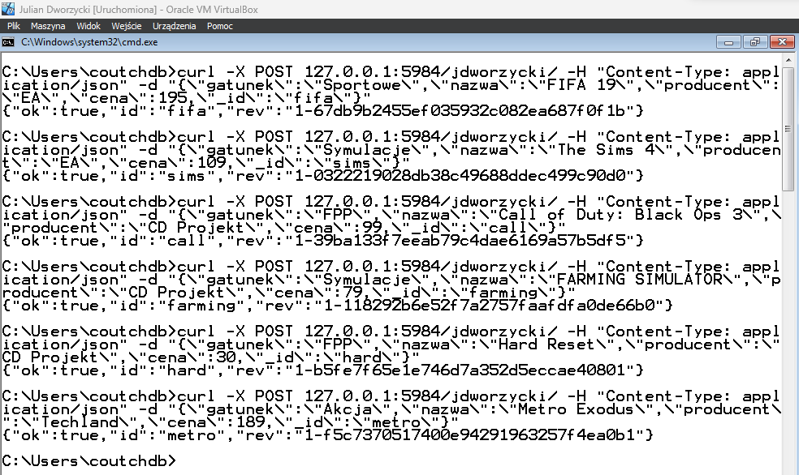

3. Wyświetl zawartość bazy 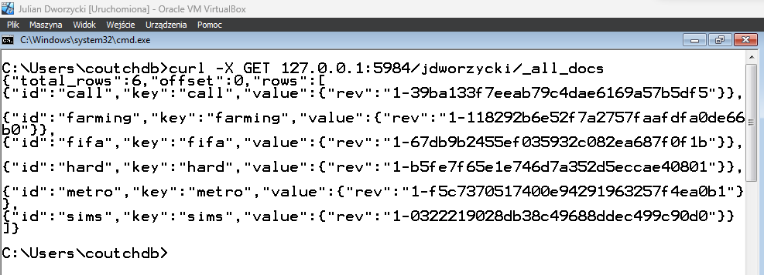

4. Zaktualizuj zawartość dokumentu "sims" dodając wpis Uwagi:12 lat 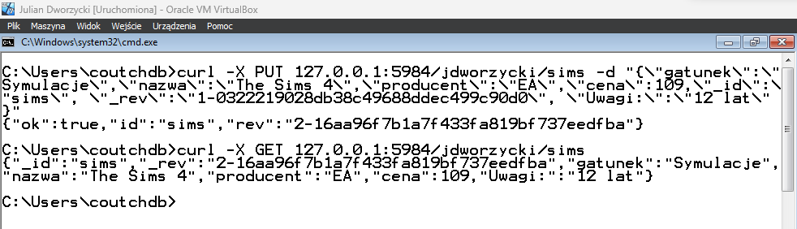

5. Wyświetl informacje o numerach wersji dokumentu "sims" 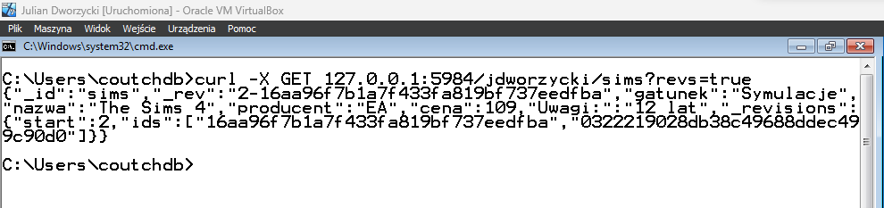

6. Wyświetl zawartość dokumentu "sims" po aktualizacji 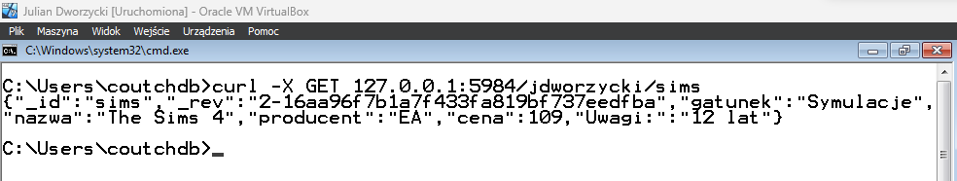

7. Policz ile jest poszczególnych gatunków gier 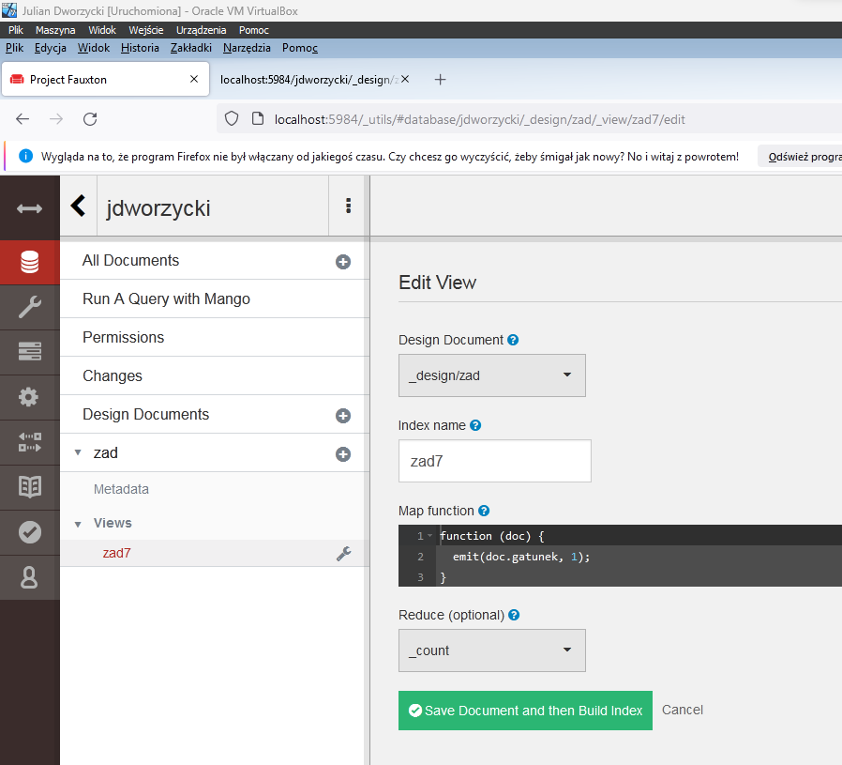 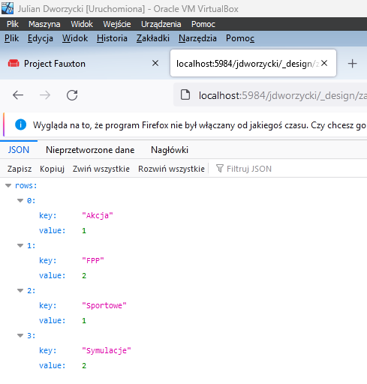

8. Wypisz drugą i trzecią najtańszą grę 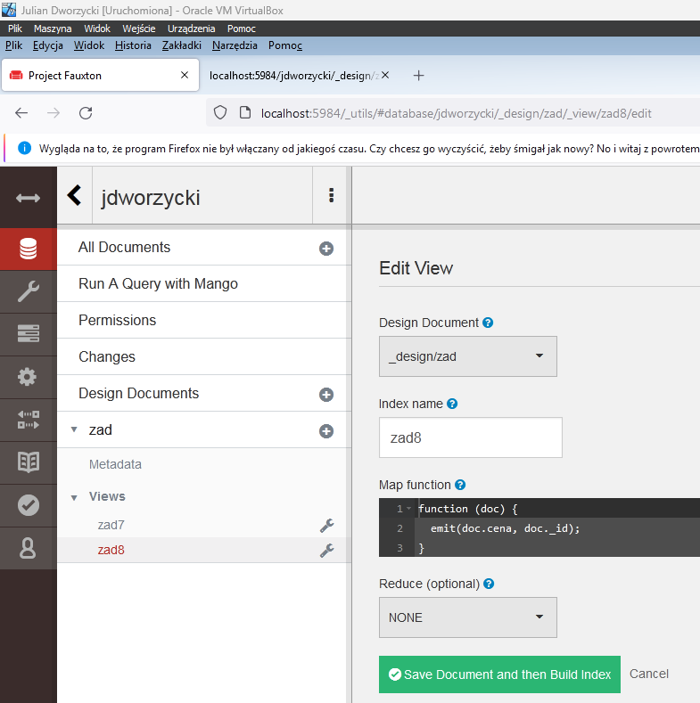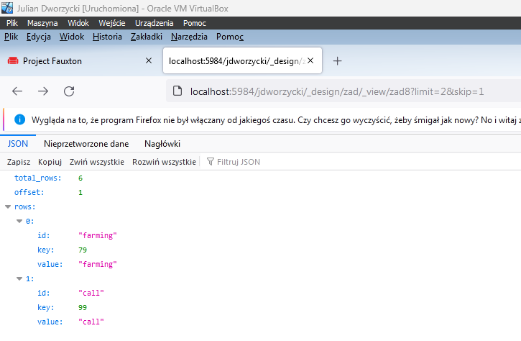

9. Podaj średnią ceną gier 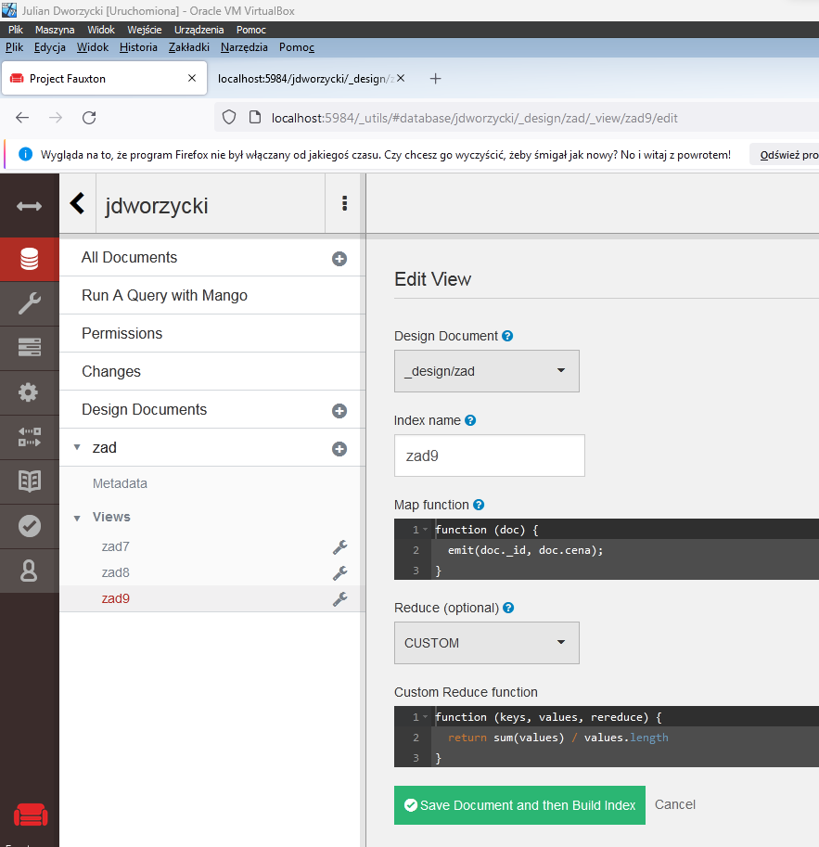 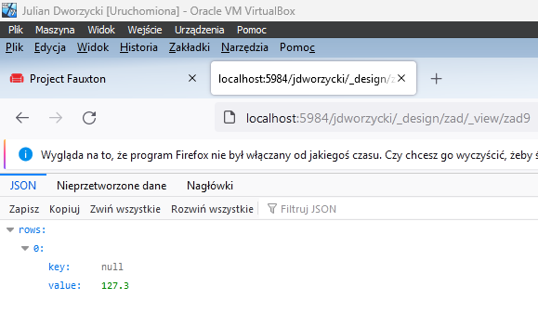

10. Wypisz gry sportowe oraz FPP o cenie minimalnej 100 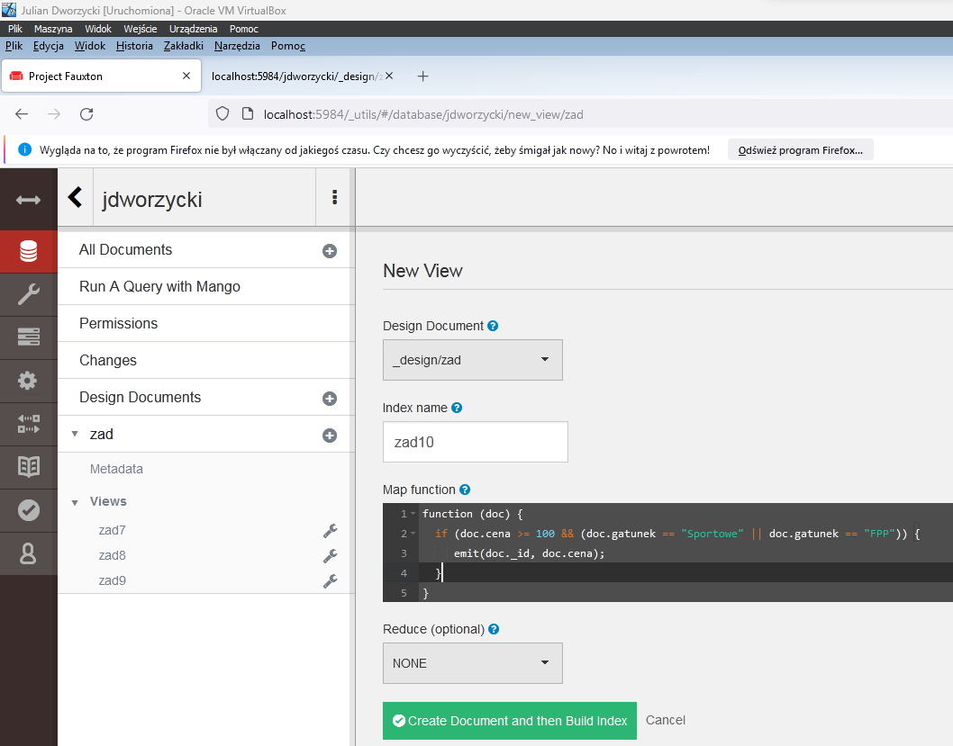 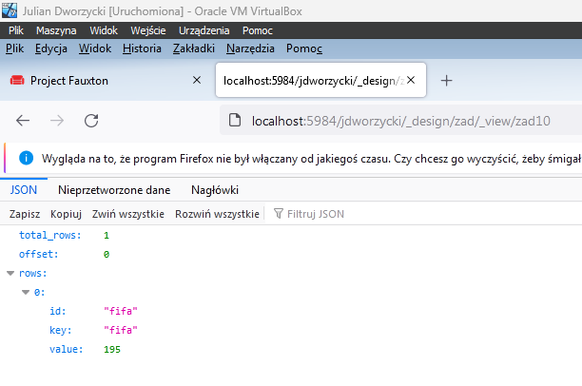

11. Wypisz gry Symulacyjne (nazwa, producent, cena) 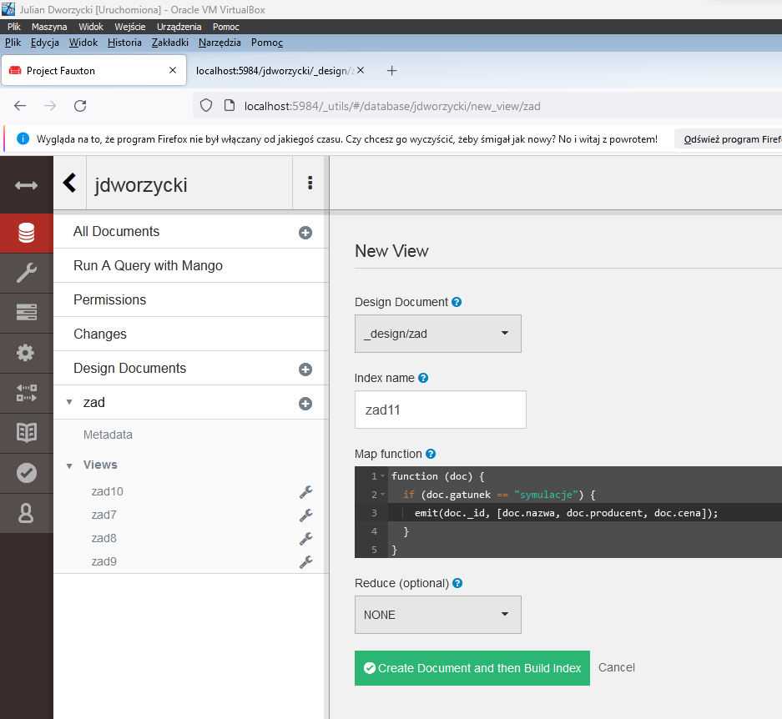 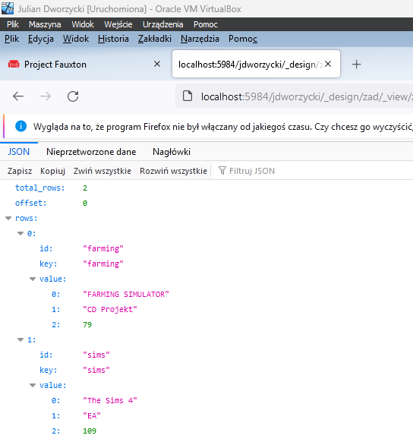

12. Wypisz tylko gry z uwagami 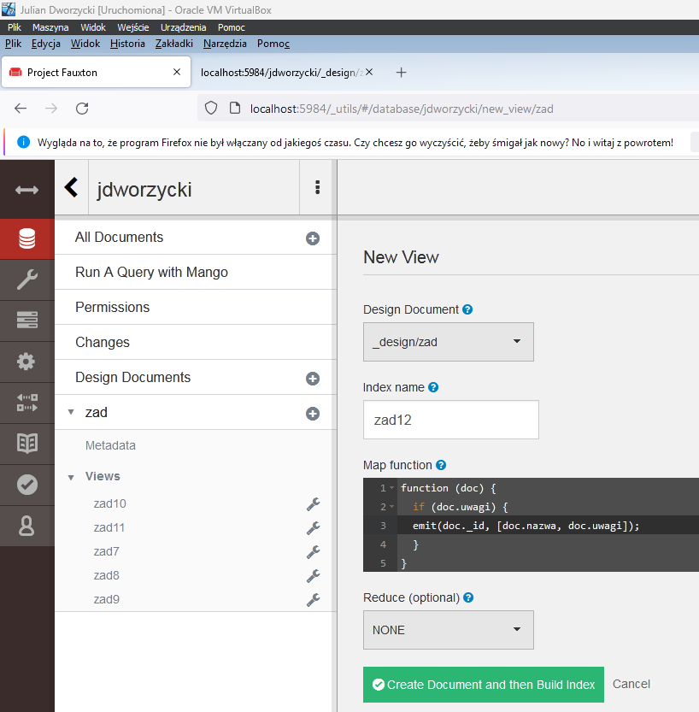 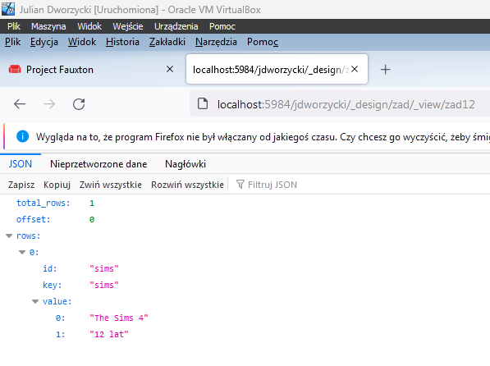

13. Wypisz gry FPP producenta CD Projekt 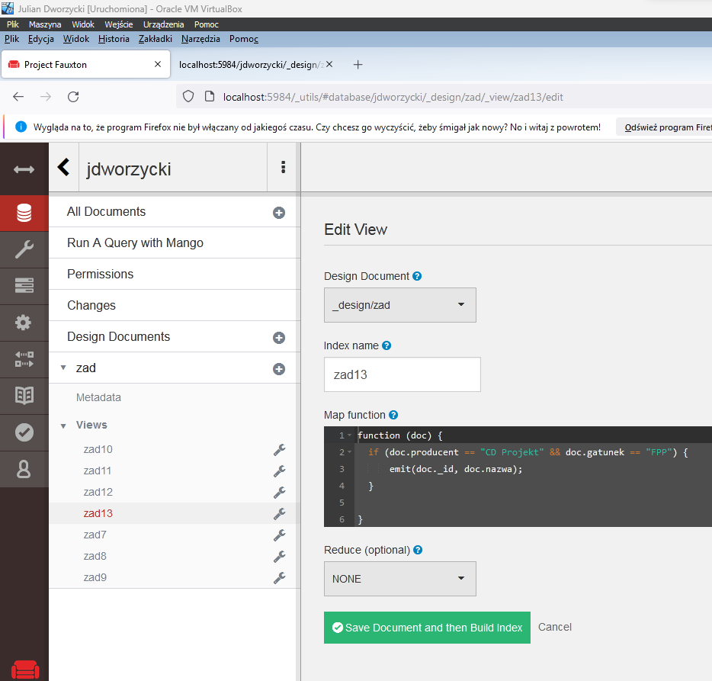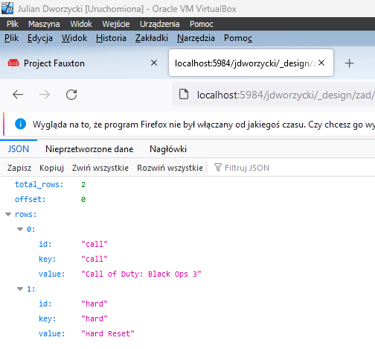

14. Policz ile jest gier z uwagami, gatunku Symulacje producenta EA oraz ile jest gier producenta CD Projekt w cenie maksymalnej 150 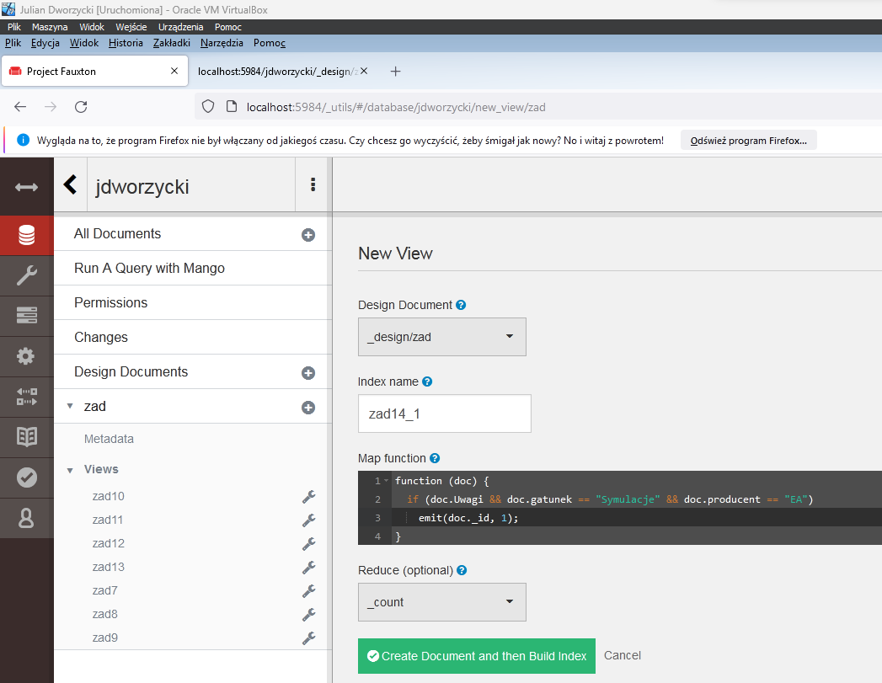 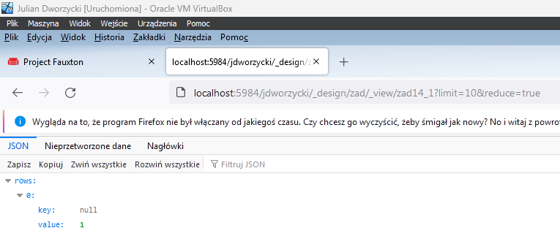 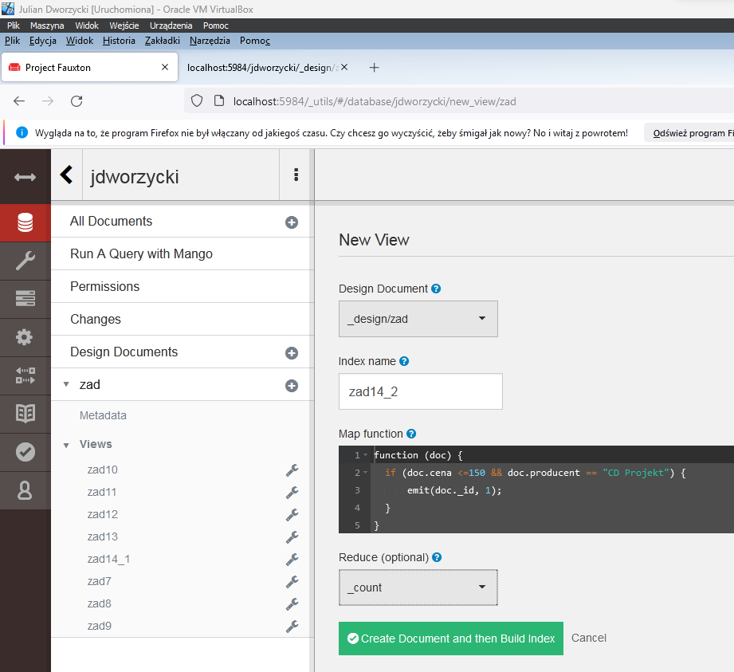 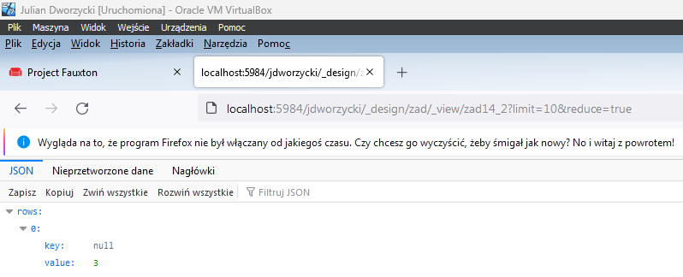

15. Wypisz wszystkie gry (nazwa, producent,cena) producenta EA 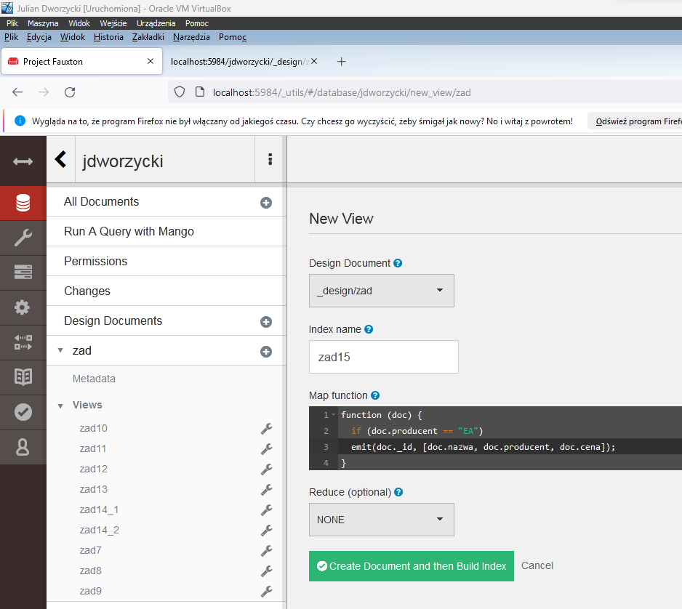 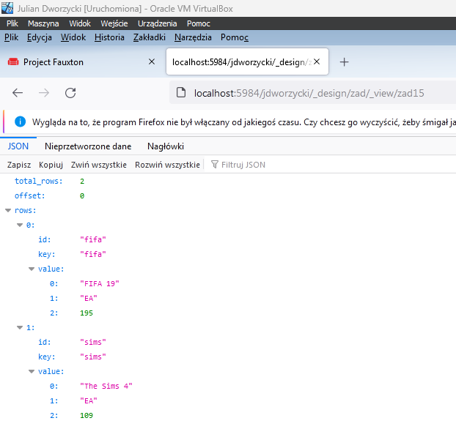

Julian Dworzycki 4ib2